FORM STI – 123-003 Приложение 1

# ПРИЛОЖЕНИЕ 3 К ОТЧЕТУ ПО КОСВЕННЫМ НАЛОГАМ «ИМПОРТ, ОСВОБОЖДЕННЫЙ ОТ НДС»

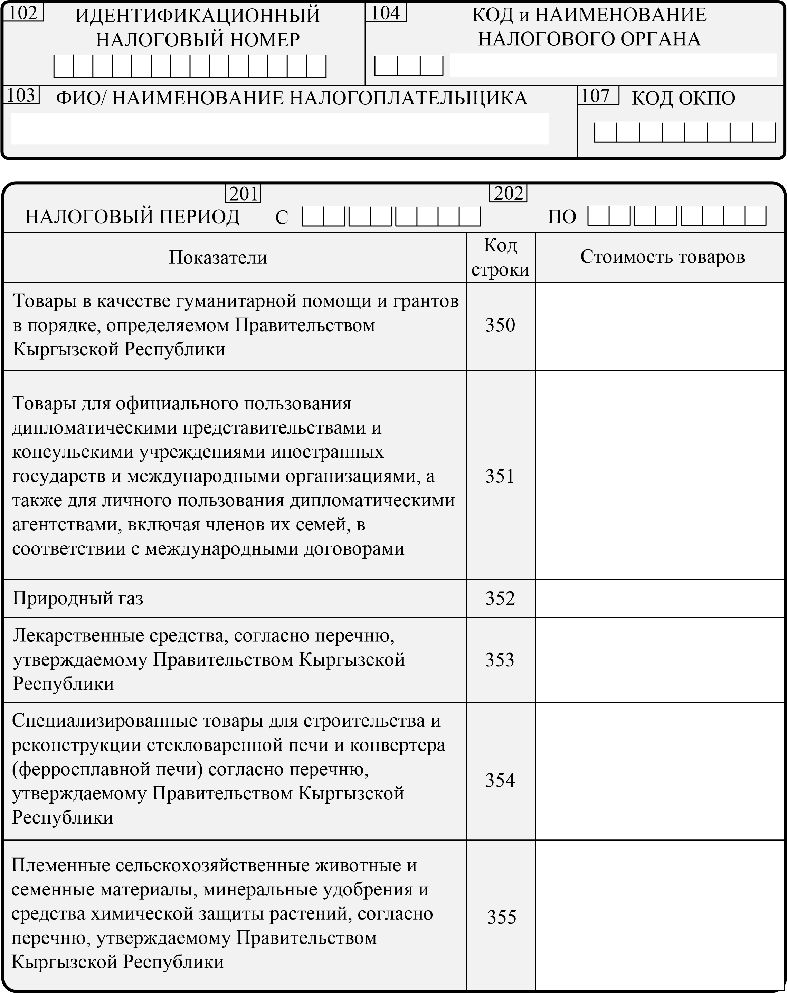

Код

строки

Показатели

Стоимость товаров

Вооружение,

военная техника,

военное имущество,

специальная техника и специальные средства,

согласно перечню,

утверждаемому

Правительством Кыргызской Республики

356

Электроэнергия

35

7

Банковское оборудование

(Банкоматы,

POS

-

терминалы,

платежные терминалы и банковские

киоски)

35

8

Зерно

35

9

Прочие товары,

не указанные в ячейках с

350

по

359

3

98

Итого импорт товаров

,

предусмотренных

Налоговым кодексом Кыргызской Республики и

международными договорами

(

=

350

+

351

+

352

+

353

+

354

+

355

+

356

+

357

+

358

+

359

+

398

)

3

99

Показатель строки

3

99

переносится в ячейку

052

Отчета по

косвенным налогам

(

FORM STI

-

123

)

|  |  |
| --- | --- |
| ПОДПИСЬ  НАЛОГОПЛАТЕЛЬЩИКА | ПЕЧАТЬ |